|  |  |  |
| --- | --- | --- |
| **Методы оптимизации** | | |
| Лабораторная работа №3  «Задачи линейного программирования» | Группа студента: | ИВТ-363 |
| Фамилия И.О. студента: | Белоусов Д.В. |
| Вариант | 1 |
| Проверила: | Асанова Н.В. |

**Цель работы**: научиться решать однокритериальные задачи принятия решений методами линейного программирования; научиться использовать надстройку «Поиск решения» программного пакета MS Office Excel для решения однокритериальных задач теории принятия решений.

**Ход работы:**

**Задание 1**

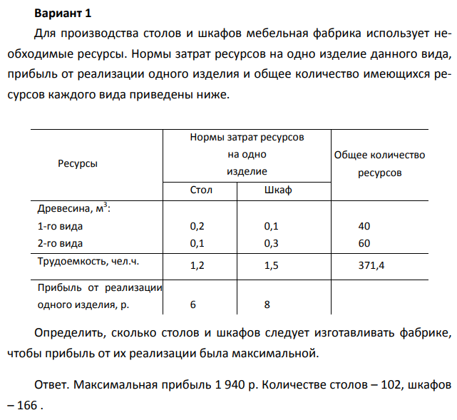

Пусть x1, x2 – переменные, которые нам необходимо найти для максимальной прибыли с продажи 2 видов мебели A, B.

В качестве коэффициентов целевой функции используются прибыли от реализации каждого из видов продукции, то есть c1, с2.

Значение целевой функции представляет собой сумму-произведение: c1*x1 + c2*x2. По этой формуле вычисляется прибыль от всех видов продукции.

Затем необходимо задать ограничения для функции, то есть те, которые заданы на количество каждого типа оборудования. Каждое ограничение это функция с теми же переменными, но другими коэффициентами и в виде неравенства. Например, для древесины 1-го вида получим следующее ограничение: 0,2x1 + 0,1x2 <= 40.

**Таблица в Excel:**

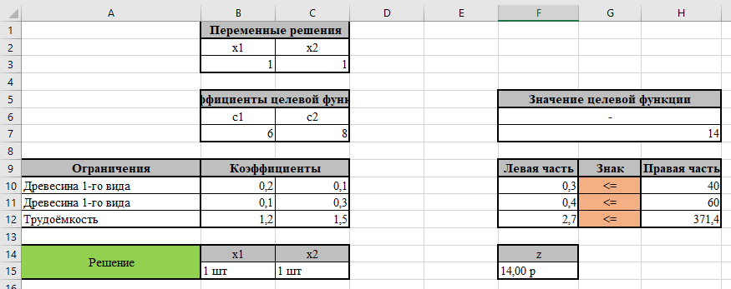

Задавая переменные, мы можем получать разную прибыль, но чтобы найти максимальную, воспользуемся поиском решения:





Получим максимальную прибыль, равную 1940 р. при x1 = 102 т., x2 = 166 т.

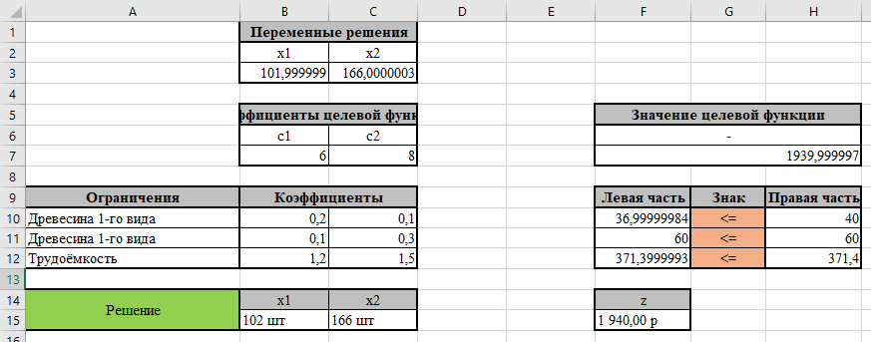

Отчёты о результатах, устойчивости и пределах приведены ниже:

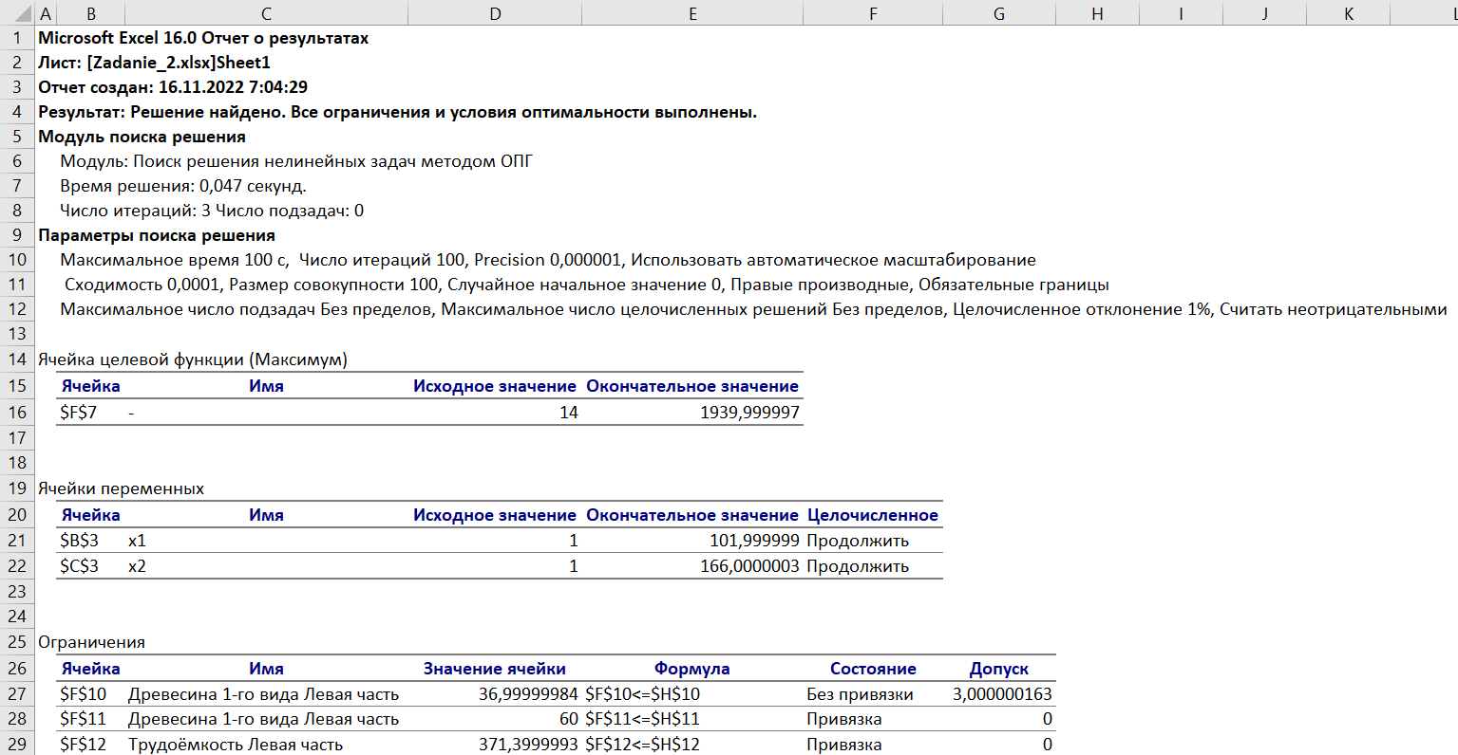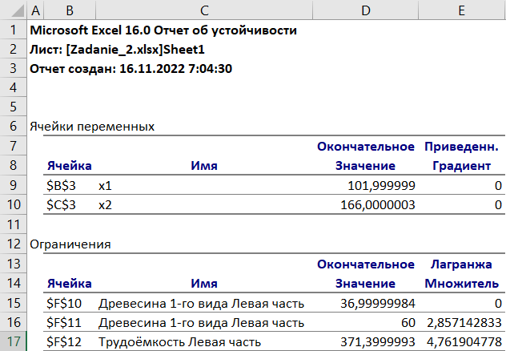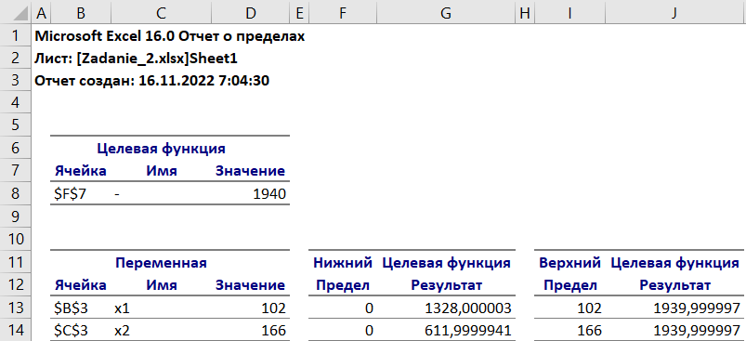

Проверим правильность решения на R:

Код:

## My example

## Simple linear program.

## maximize: 8 x_a + 3 x_b + 2 x_c + 1 x_d

## subject to: 2 x_a + 1 x_b + 1 x_c + 3 x_d <= 300

## 1 x_a + 0 x_b + 2 x_c + 1 x_d <= 70

## 1 x_a + 2 x_b + 1 x_c + 0 x_d <= 340

## x_a, x_b, x_c, x_d are non-negative real numbers

obj <- c(6, 8)

mat <- matrix(c(0.2, 0.1, 1.2, 0.1, 0.3, 1.5), nrow = 3)

dir <- c("<=", "<=", "<=")

rhs <- c(40, 60, 371.4)

max <- TRUE

Rglpk_solve_LP(obj, mat, dir, rhs, max = max)

Результат совпал:

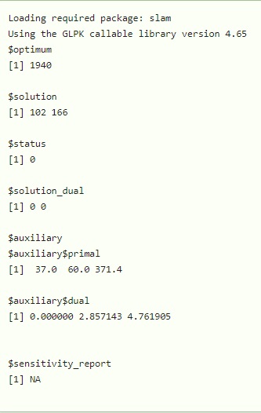

**Задание 2**

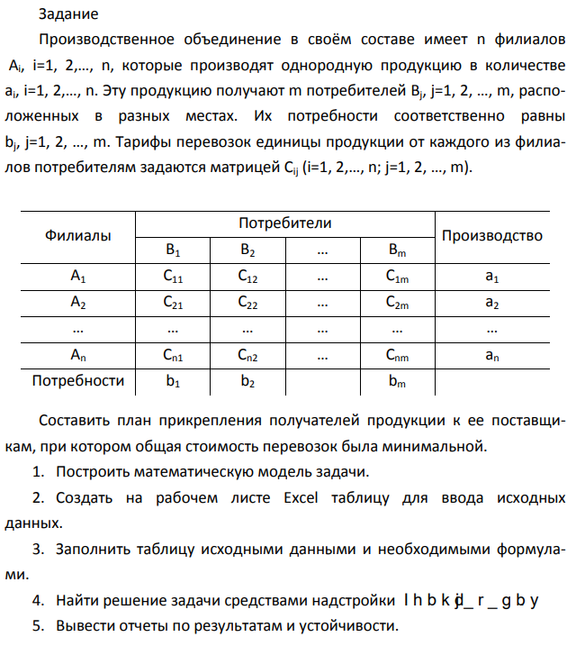

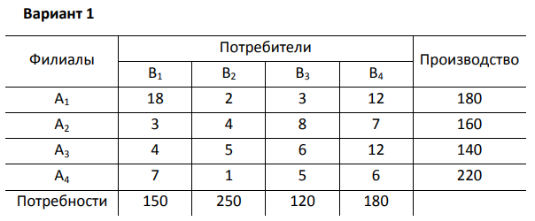

Изначально имеем исходную и таблицу результатов:

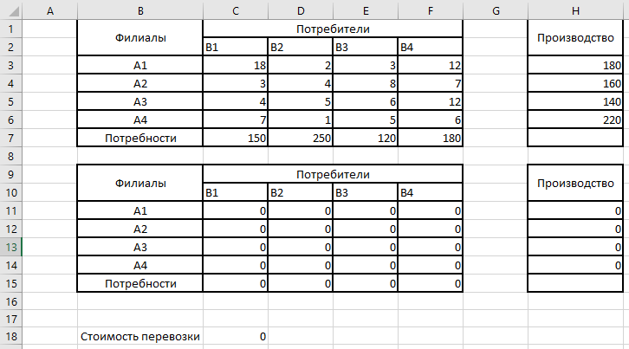

Снова воспользуемся поиском решения:

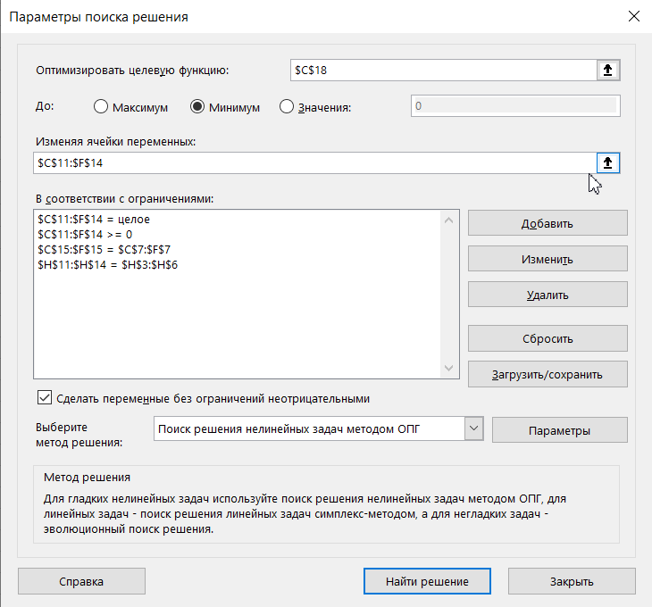



В итоге минимальная стоимость составила 2490:

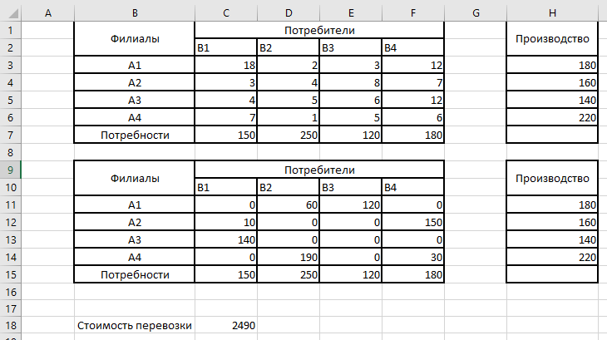

Проверим правильность на R:

Код:

## Transportation problem,

## Set up cost matrix

#

costs <- matrix (0, 4, 4);

costs[1,1] <- 18;

costs[1,2] <- 2;

costs[1,3] <- 3;

costs[1,4] <- 12;

costs[2,1] <- 3;

costs[2,2] <- 4;

costs[2,3] <- 8;

costs[2,4] <- 7;

costs[3,1] <- 4;

costs[3,2] <- 5;

costs[3,3] <- 6;

costs[3,4] <- 12;

costs[4,1] <- 7;

costs[4,2] <- 1;

costs[4,3] <- 5;

costs[4,4] <- 6;

row.signs <- rep ("<", 4)

row.rhs <- c(180, 160, 140, 220)

col.signs <- rep (">", 4)

col.rhs <- c(150, 250, 120, 180)

## Run#

lp.transport (costs, "min", row.signs, row.rhs, col.signs, col.rhs)

lp.transport (costs, "min", row.signs, row.rhs, col.signs, col.rhs)$solution#

В итоге ответ совпал с результатом Excel:

